Конспект занятия во второй младшей группе по развитию речи с помощью пальчиковых игр в игре- драматизации «Репка»

Цель: формирование правильной, грамотной речи у детей.
Задачи:
- - закрепить представление о сказке «Репка»;
- - развивать речь детей;
- - воспитывать у детей желание внимательно слушать взрослого, повторять простые предложения со провождением движения;
- - способствовать развитию разговорного общения; в ходе занятий поощрять активность; - воспитывать нравственные качества малышей: сострадание, желание прийти на помощь.
Оборудование: письмо в конверте, цветы, избушка, кот, собака, мышь, бабушка и дедушка, репка, музыкальное сопровождение, угощение для детей.
Предварительна работа: чтение художественной литературы, сказка «Репка», рассматривание иллюстраций, беседа по сказке.

Ход занятия
- Организационный момент
В. Заходите ребята, давайте поздороваемся с гостями.
В колыбели золотой, встало солнце над рекой. /ладошки лодочкой
Встало солнце поутру, разбудило детвору. /ручки вверх
Вышли дети поиграть, стали прыгать и скакать.
В. Ой, ребята посмотрите, что это? (на столе лежит письмо).
Дети. Письмо.
В. Давайте прочитаем, что же там написано, и от кого пришло письмо. А письмо нам прислала бабушка, из сказки «Репка». Она пишет: «Ребята, дедушка никак не может вытащить репку в огороде, помогите ему, пожалуйста».
II. Основная часть
В. Ребята вы хотите помочь дедушке вытащить репку?
Д. Да.
В. Тогда мы с вами отправимся к ним в гости. Что бы узнать, на чем мы поедем, нам нужно сложить картинку.
- Посмотрите, что у нас получилось, на чем мы с вами отправимся в гости? (дети отвечают) Поехали.
Звучит песня «паровоз – Букашки».
В. Вот ребята мы и приехали на полянку. Сколько здесь цветов много. Давайте понюхаем их аромат.

Дыхательная гимнастика
“Аромат цветов” - через нос делаем спокойный вдох, задерживаем дыхание и медленно выдыхаем “А - ах!”.
В. Ребята посмотрите, внучка идет. Что случилось, внучка?
Внучка. У бабушки и дедушки пропали животные. Они убежали из избушки и заблудились в лесу, поэтому они не могут вытащить репку.
В. Ребята, а как мы узнаем, кто пропал? (дети отвечают)
Нужно отгадать загадку, повторяйте за мной:
Громко лает на дворе, отдыхает в конуре,
Сторожит хозяйский дом, и виляет мне хвостом.
Ребята о ком эта загадка?
Д. Собака.
В. Загадку мы отгадали, но ее мы не нашли. Где же она?
-Как ее найти?! Ее надо позвать. Скажите мы, в какой сказке с вами?
Д. «Репка».
В. А как звали собачку в сказке «Репка»?
Д. Жучка. (дети зовут собачку)
В. Ой, смотрите, кто бежит. Ребята мы её нашли. Ребята, нам нужно найти еще одно животное, но что б его найти, давайте поиграем и отгадаем, кого же мы ищем.
Вот кулак,
А вот ладошка,
На ладошку села кошка.
Села мышек посчитать,
Раз, два, три, четыре, пять
Мышки очень испугались,
В норки быстро разбежались.
- О ком эта игра? (Ответ детей)
-Давайте позовем кошку.
Д. Кошечка.
В. А вот и наша кошечка. Но в сказке Репка был еще один зверек. Кто это? Ребята давайте вспоминать. А вспомнить нам поможет игра.
Мышка в норку пробралась,
На замочек заперлась.
В дырочку она глядит,
На заборе кот сидит!
- Ребята, так кого же нам не хватает?

Д. Мышки.
В. А где же она? Давайте найдем ее. Вот она!
Бабушка. Ой, спасибо ребята, что нашли всех наших животных.
В. Ребята, а чего же хватает в этой сказке?
Давайте свами отгадаем загадку и узнаем.
Выросла она на грядке.
И тянули по порядку:
Дедка, бабка, внучка, Жучка-
Не смогли! – большая штучка!
Кошка с мышкой лишь пришли-
Сразу вытянуть смогли!
Д. Репка.
В. Молодцы, отгадали, нам не хватает репки, давайте свами посмотрим, как вытянули репку.
Сказка «Репка»
(дети инсценируют сказку)
ПРИЛОЖЕНИЕ 1
- Заключительная часть
В. Вот и сказочки конец, а кто смотрел тот молодец! Спасибо вам. Вы молодцы. Ой, я совсем забыла: Бабушка приготовила для нас с вами угощение. Угощайтесь!

Список литературы:
- Учебная программа дошкольного образования/Мин-во образования Респ. Беларусь. -/4-е изд. – Минск: НИО: Аверсэв, 2019. – 479с.

ПРИЛОЖЕНИЕ 1

Русская народная сказка «Репка»
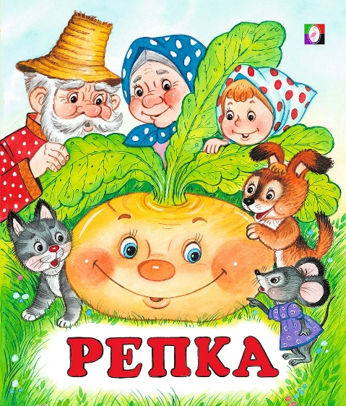
Посадил дед репку. Выросла репка большая-пребольшая.
Стал дед репку из земли тащить: тянет-потянет, вытянуть не может.

Позвал дед бабку. Бабка за дедку, дедка за репку — тянут-потянут, вытянуть не могут.

Позвала бабка внучку. Внучка за бабку, бабка за дедку, дедка за репку — тянут-потянут, вытянуть не могут.

Кликнула внучка Жучку. Жучка за внучку, внучка за бабку, бабка за дедку, дедка за репку — тянут-потянут, вытянуть не могут.

Кликнула Жучка кошку. Кошка за Жучку, Жучка за внучку, внучка за бабку, бабка за дедку, дедка за репку — тянут-потянут, вытянуть не могут.

Позвала кошка мышку. Мышка за кошку, кошка за Жучку, Жучка за внучку, внучка за бабку, бабка за дедку, дедка за репку — тянут-потянут, вытащили репку!

